BMC L1.00.06 CPU_CATERR dump log SOP.
(透過SSH)

- CPUCATERR發生後, BMC會利用五分鐘時間盡量dump資料,並存入BMC ROM中

- Putty打開後請先選擇logging➔然後選擇All session output➔接著選擇log下來的檔案放置處

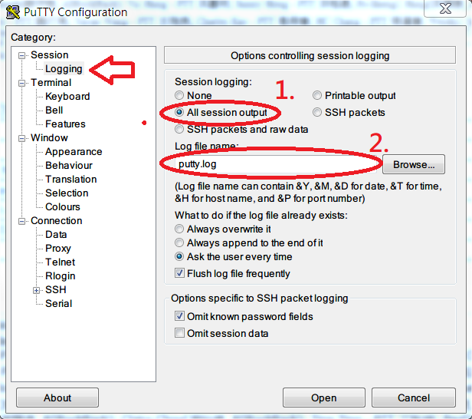

- Putty打開後如下,請輸入system IP

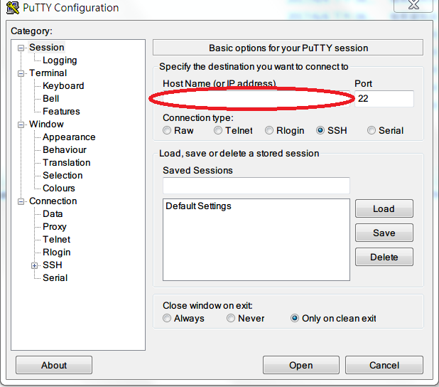

- 之後利用SSH登入BMC (帳號:sysadmin 密碼:superuser)
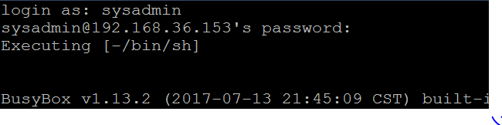
- 在BMC終端介面執行 cat /conf/RASFeatureDump.txt 後, 檔案即會生成在剛剛設定的放置處.
